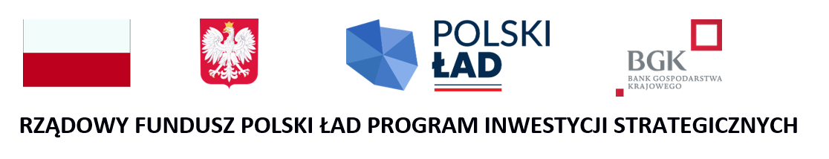

Załącznik nr 7 do SWZ
Or.272.2.4.2024.
Zamawiający:
Powiat Radziejowski
Starostwo Powiatowe
w Radziejowie
ul. Kościuszki 17
88 – 200 Radziejów

OŚWIADCZENIE WYKONAWCÓW WSPÓLNIE UBIEGAJĄCYCH SIĘ O ZAMÓWIENIE
składane na podstawie art. 117 ust. 4 ustawy z dnia 11 września 2019 r.
Prawo zamówień publicznych (dalej jako: ustawa Pzp),

Na potrzeby postępowania o udzielenie zamówienia publicznego na zaprojektowanie i wykonanie robót budowlanych w ramach realizacji zadania pod nazwą „Modernizacja części kompleksu szkolnego Zespołu Szkół Mechanicznych w Radziejowie – warsztaty – II etap”.

- JA/MY:
_________________________________________________________________________________________
(imię i nazwisko osoby/osób upoważnionej/-ych do reprezentowania Wykonawców wspólnie ubiegających się o udzielenie zamówienia)

w imieniu Wykonawcy:
_________________________________________________________________________________________
(wpisać nazwy (firmy) Wykonawców wspólnie ubiegających się o udzielenie zamówienia)

OŚWIADCZAM/-MY, iż następujące roboty budowlane/usługi/dostawy wykonają poszczególni Wykonawcy wspólnie ubiegający się o udzielenie zamówienia:
Wykonawca (nazwa): _______________ wykona: __________________________*

Wykonawca (nazwa): _______________ wykona: __________________________*

* należy dostosować do ilości Wykonawców w konsorcjum

…………….…………….…. (miejscowość), dnia ………………2024 r.

UWAGA:
Oświadczenie składa się, pod rygorem nieważności, w formie elektronicznej lub w postaci elektronicznej opatrzonej kwalifikowanym podpisem elektronicznym, podpisem zaufanym lub podpisem osobistym.

